Laboratório- Dentro do DSFB

Nome do Laboratório (Este nome aparecerá como título da página)\*

Laboratório de Síntese de Substâncias no Combate a Doenças Tropicais (SSCDT)

Carregue aqui as fotos que serão utilizadas para cada integrante da equipe. (Recomendamos separar todas as fotos, criar um arquivo comprimido.zip e fazer o upload. Não esqueça de nomear as imagens com os respectivos nomes)

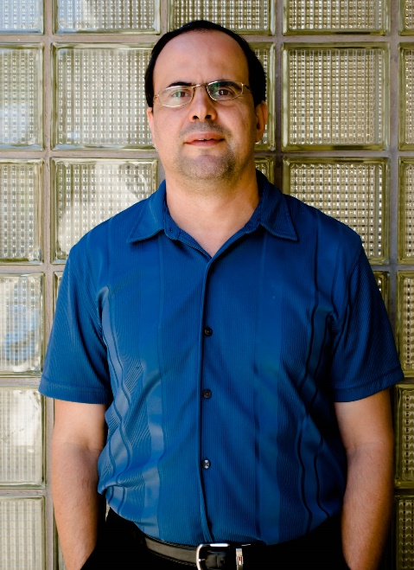 foto Marcus Vinicius Nora de Souza

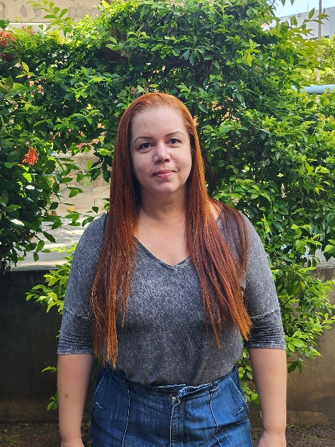 foto Alessandra Campbell Pinheiro

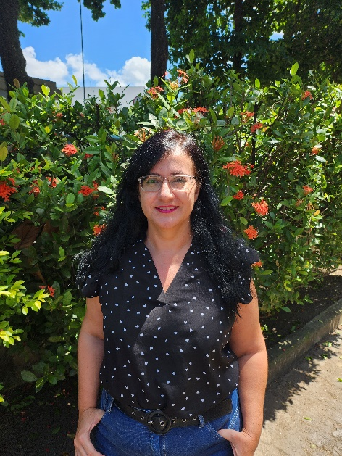 foto Claudia Regina Brandão Gomes

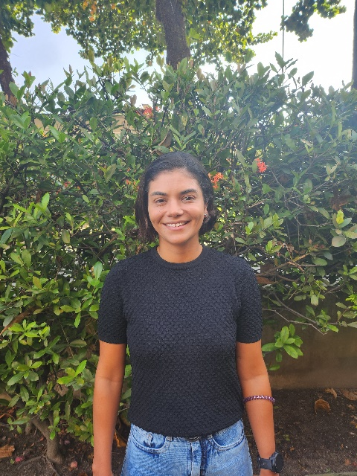 foto Thais Cristina Mendonça Nogueira

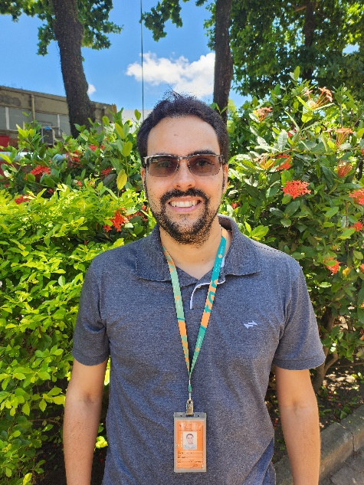 foto Victor Facchinetti Luz

Faça upload das imagens que irão compor a galeria de imagens do laboratório: (Max: 10 Imagens)

